Moduli Gite e Visite

Moduli Gite d'istruzione e visite guidate
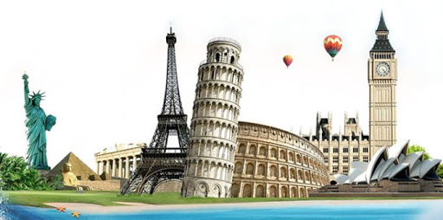
MODULO_visite_guidate_e_viaggi_di_istruzione.docx
Filename:: MODULO_visite_guidate_e_viaggi_di_istruzione.docx
Size:: 55.13 KB

